Ce quatrième programme va vous permettre de rendre communicant votre SmartPhone via le réseau Wifi en utilisant le protocole TCP.
Pour pouvoir mettre en oeuvre les programmes, il nous faut l’environnement suivant :
- Un SmartPhone connectée en Wifi sur un réseau et dont on connait l’adresse IP attribuée par le serveur DHCP ;
- Un ordinateur connecté (peu importe le type de connexion) sur le même réseau et dont on connait l’adresse IP attribuée par le serveur DHCP (IPCONFIG) ;
- Le logiciel Hercules de chez HWgroup que l’on peut télécharger ici : http://www.hw-group.com/products/hercules/index_en.html ;
En TCP le principe est plus complexe qu’en UDP. Il faut d’abord définir si votre SmartPhone sera client ou serveur TCP. Généralement, dans nos applications, elle est « Client ». On va donc limiter l’étude à cette fonctionnalité.
Pour cela il faut se remémorer le principe de la connexion en TCP :
- Le serveur créée un port TCP (plus exactement un socket) puis il le met en écoute – ici c’est le logiciel Hercules qui va s’en charger ;
- Le client fait une demande de connexion ;
- Le serveur valide cette demande ;
- L’échange des données est effectif ;
- Le client fait une demande de fermeture du socket ;
- Le serveur ferme le socket et le repositionne en écoute pour une future connexion ;
Dans les exercices, il faudra penser à bien changer les adresses IP en positionnant celles correspondant à votre configuration. Elles seront surlignées en rouge.
Créez un nouveau programme que vous appellerez « programme n4 ».
L’utilisation du protocole TCP nécessite l’utilisation des librairies NetWork et RandomAccessFile. Cochez-les dans votre liste de librairie.
Lancez le Designer.
Vous allez construire une feuille contenant :
- 1 bouton : Name=send ; Text=Send
- 1 bouton : Name=connect ; Text=Connexion
- 1bouton : Name=deconnect ; Text=Déconnexion
- 1 label : Name=label1 ;
- 1 EditText : Name=edittext1 ;
Placez-les de la manière suivante :
Générez les membres, seuls les click sur les trois boutons nous sont utiles. Sauvegardez votre feuille sous le nom layout1 et fermez le Designer.
Les fonctionnalités de votre programme devront être les suivantes :
- Le texte du label1 prendra la valeur « connecté » si le client est connecté et « non connecté » si le client ne l’est pas ;
- Le bouton connect doit permettre la connexion ;
- Le bouton deconnect la déconnexion ;
- Le bouton send l’envoi de deux octets ;
- Lorsque le client est connecté seuls les boutons deconnect et send doivent être visibles ;
- Lorsque le client est déconnecté seul le bouton connect doit être visible.
En premier lieu vous allez placer les lignes de codes exécutées lors du lancement de l’application sous Android. Dans ce cas la connexion n’est pas réalisée, ce qui explique les lignes de codes encadrées en rouge (note : on aurait pu les placer dans le Designer)
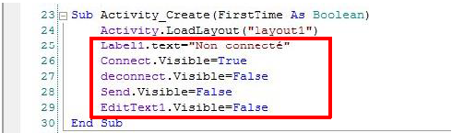
L’utilisation en client du protocole TCP sous B4A se passe en cinq étapes : la création du socket, son initialisation (adresse IP, port, la taille mémoire allouée au buffer), la connexion du socket (en TPC on travaille en mode connecté), l’échange des données (si le socket est connecté), et enfin la fermeture du socket.
La création du socket : on définit la variable Mon_socket comme étant un Socket (contrairement à l’UDP où l’on doit préciser UDPSocket, le type Socket seul correspond au TCP). Lorsque l’on utilise un Socket, on dispose de deux propriétés importantes :
- Socket.inputStream : c’est le flux de données entrantes dans le socket (la réception de données)
- Socket.outputStream : c’est le flux sortant (l’émission de données) ;
L’initialisation du socket et la tentative de connexion : C’est l’appui sur le bouton Connect qui doit initialiser le Socket et faire une tentative de connexion sur le serveur dont on connait l’adresse IP (ici celle de votre PC)
Si il y a une tentative de connexion, un évènement se déclenche : il s’agit de la fonction Mon_Socket_Connected(Succes as Boolean). Celle-ci renvoie une variable (Succes) qui peut prendre deux valeurs True ou False, si la connexion est effective ou pas. Suivant ce résultat vous allez modifier la propriété de vos éléments pour répondre aux exigences du programme.
L’échange de données : c’est ici que la librairie RandomAccessFile va vous être utile.
Cette dernière propose un objet, nommé AsyncStreams. AsyncStreams vous permet de lire des données d'un InputStream et d’écrire des données dans un OutputStream, sans bloquer votre programme. Quand de nouvelles données sont disponibles sur l’InputStream, l'événement NewData est déclenché avec les données.
Quand vous écrivez des données à l'OutputStream, elles sont ajoutées à une file d'attente interne et envoyées ensuite en arrière-plan.
AsyncStreams est très utile pour des flux de données lents tels que les réseaux Ethernet ou Bluetooth.
Pour utiliser l’objet AsyncStreams, il faut d’abord le définir (1) puis l’associer au flux de données de votre socket lorsque la connexion est effective (2)
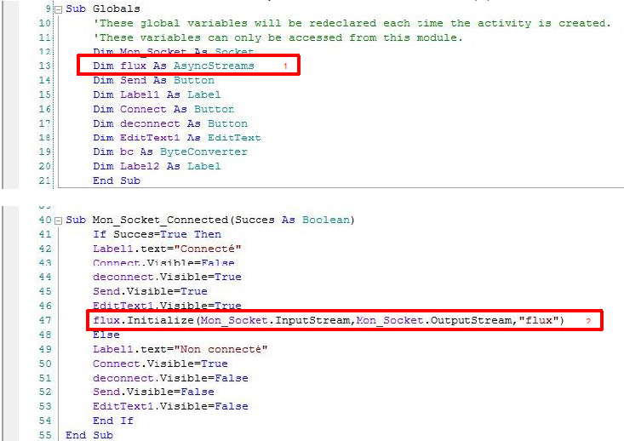
Pour l’émission : si le bouton Send est visible, c’est qu’une connexion est valide. C’est donc dans l’évènement Send_Click que vous allez réaliser l’émission de votre message (ici deux octets).
Vous allez d’abord créer le tableau des données à transmettre (1) ; puis vous écrivez ces valeurs dans ce flux (2).
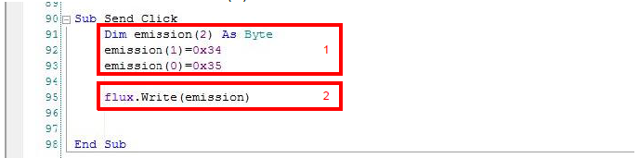
- Note : vous auriez pu vérifier au début de la fonction si la connexion était bien valide en testant si Mon_Socket.Connected=True.
Pour la réception : si des données nouvelles arrivent sur le InputStream associé à votre objet flux, un événement est déclenché et la fonction flux_newdata(buffer()as Byte) est exécutée.
Les données entrantes sont stockées dans le tableau d’octets défini lors du déclenchement de la fonction : buffer(). Pour pouvoir afficher ces données en Ascii dans la propriété label2.text, il faut les convertir en chaine de caractères. C’est le rôle de la fonction BytesToString où vous devez préciser : le nom du tableau d’octets (buffer) ; à partir de quelle position on commence la conversion (offset, ici 0) ; jusqu’à quelle position on fait la conversion (tout le tableau, buffer.length) ; le format de conversion (« ASCII »).
Le programme donne donc :
Reste encore à gérer l’appui sur le bouton poussoir deconnect devant assurer la déconnexion du socket et la remise en place des propriétés des objets :
Compilez votre programme et exécutez.
Sur votre PC, lancez Hercules et sous l’onglet TCP_SERVER saisissez le numéro du port 5500. Votre SmartPhone doit pouvoir échanger des données avec le PC.
Vous venez de voir comment envoyer des octets. Si vous voulez envoyer du texte que l’utilisateur pourra saisir dans l’objet EditText, il va falloir modifier le programme pour réaliser des manipulations de variables.
- Note : il faut que la bibliothèque optionnelle ByteConverter soit sélectionnée (voir programme 3 en UDP)

Utilisation des librairies simplifiées
Le concept de socket TCP peut être quelque peu déroutant pour nos élèves de STI2D. Aussi pour simplifier la transmission en TCP, j’ai compilé une librairie permettant de rendre transparents certaines étapes.
Vous allez maintenant installer la librairie supplémentaire TCP_client.
Quittez B4A et placez-vous dans le répertoire des librairies additionnelles de B4A (celui que vous avez créé précédemment).
Copiez-y les fichiers TCP_client.jar et TCP_client.xml.
Relancez B4A pour ouvrir votre programme précédent (programme 4) et cochez la librairie additionnelle TCP_client.
Afin de ne pas réécrire la globalité du code vous n’allez changer que les parties où l’ajout de la librairie additionnelle « rend les choses plus simples ».
Plus besoin de définir de socket et de flux, cela est rendu transparent. Aussi détruisez les deux lignes :
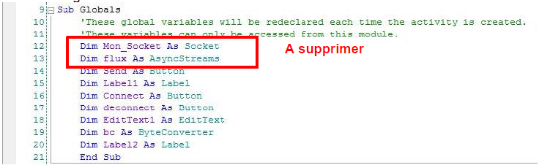
L’appui sur le bouton poussoir Connect doit faire une tentative de connexion sur le serveur dont on connait l’adresse IP (ici celle de votre PC)
S’il y a une tentative de connexion avec l’utilisation de la librairie, un évènement se déclenche : il s’agit de la fonction TCP_client_Connected(Succes as Boolean) remplaçant donc la fonction Mon_socket_Connected qui peut être détruite.
Pour l’émission : si le bouton Send est visible, c’est qu’une connexion est valide. C’est donc dans l’évènement Send_Click que vous allez réaliser l’émission de votre message.
Modifiez les lignes associées à l’événement Send_Click
Pour la réception : si des données nouvelles arrivent un événement est déclenché et la fonction TCP_client_newdata(buffer()as Byte) est exécutée. Elle remplace donc la fonction flux_newdata(buffer()as Byte).
Reste encore à gérer l’appui sur le bouton poussoir deconnect devant assurer la déconnexion du socket et la remise en place des propriétés des objets. Une seule ligne est à modifier :
